Programme des Nations Unies pour le Développement
Pays : Maroc

Rapport de progrès
Trimestre 1 – Année 2026

Titre du projet :

Quantum Project ID : 01002673
Programme-cadre pour soutenir la mise à jour de la Stratégie et du Plan d’Action Nationaux pour la Biodiversité (SPANB) et l’élaboration du septième Rapport National.

Mars 2026

Table des matières

Informations sur le projet 3
Contexte général du projet 4
Composantes et résultats attendus 4
Bénéficiaires et Groupes cibles 5
Equipe du projet 5
Produits du projet 6
Etat d’avancement du projet : 7
Etat des dépenses 8
Annexe1…………………………………………………………………………………………………………………………………..9

Informations sur le projet
Titre | Programme-cadre pour soutenir la mise à jour de la Stratégie et du Plan d’Action Nationaux pour la Biodiversité (SPANB) et l’élaboration du septième Rapport National.
Durée du projet | 2024-2027
Budget total du projet | US$ 463,547.00
Budget 2025 | USD$ 125,000.00
Bailleurs de fonds | Fonds pour l’Environnement Mondial (FEM)
Partenaire de mise en œuvre | Département du Développement Durable
Objectif du projet | Ce programme mondial soutiendra les pays dans la révision et la mise à jour de leurs Stratégies et Plans d'Action Nationaux pour la Biodiversité (SPANB) afin de les aligner sur le cadre mondial pour la biodiversité de Kunming-Montréal récemment adopté, et de permettre une mise en œuvre effective de la Convention sur la diversité biologique (CDB) ainsi que du cadre mondial pour la biodiversité de Kunming-Montréal au niveau national. De plus, cette subvention soutiendra les pays dans la préparation et la soumission de leur 7e rapport national sur la mise en œuvre de la Convention sur la diversité biologique et du cadre mondial pour la biodiversité de Kunming-Montréal.  Ce programme mondial répondra aux orientations de la CDB concernant l'élaboration des NBSAP et la rédaction du 7e rapport national, y compris les résultats et décisions récents de la COP15. Il s'appuiera également sur les travaux existants du soutien à l'action précoce du cadre mondial pour la biodiversité (GBF-EAS) en cours, ainsi que sur le soutien aux pays pour l'élaboration de plans de financement de la biodiversité, à travers le programme récemment approuvé "Programme global pour soutenir l'élaboration de plans de financement de la biodiversité". Les unités de mise en œuvre des projets des trois initiatives coordonneront leurs efforts pour garantir que les ressources des deux projets sont utilisées de manière efficace et efficiente pour la mise à jour ou la révision des Stratégies et Plans d'Action Nationaux pour la Biodiversité et la préparation des 7e rapports nationaux dans les pays ciblés.

Contexte général du projet
La perte de biodiversité et la dégradation des écosystèmes représentent aujourd’hui des défis majeurs à l’échelle mondiale. Ces phénomènes résultent principalement de pratiques d’exploitation non durables des terres, de la destruction des habitats naturels, de la pollution, des effets du changement climatique, de la surexploitation des ressources naturelles, ainsi que d’un déficit de sensibilisation et de capacités en matière de conservation de la biodiversité.
Suite à l’adoption du Cadre mondial pour la biodiversité de Kunming-Montréal (CMB), les 196 Parties à la Convention sur la diversité biologique (CDB) sont appelées à aligner leurs Stratégies et Plans d’Action Nationaux pour la Biodiversité (SPANB) avec ce nouveau cadre. Cet alignement constitue une étape essentielle pour traduire les objectifs et jalons du CMB en actions concrètes au niveau national. La mise en œuvre effective de ce cadre, qui comprend 23 cibles ambitieuses à atteindre d’ici 2030, exige une mobilisation soutenue et coordonnée de l’ensemble des Parties. Les SPANB doivent également être élaborées en cohérence avec les stratégies et plans nationaux, ainsi qu’avec les engagements pris dans le cadre de conventions et initiatives internationales telles que les Contributions Déterminées au niveau National (CDN) et les Plans Nationaux d’Adaptation (PNA).
Cependant, l’évaluation globale de la mise en œuvre des SPANB révèle des insuffisances notables. De nombreuses cibles nationales, y compris celles actualisées dans le cadre du Plan stratégique 2011–2020, ne sont pas pleinement alignées sur les objectifs globaux définis lors de la COP 10, comme l’a souligné le Secrétariat de la CDB. Ce manque d’alignement limite considérablement l’impact des SPANB sur la réalisation des objectifs de la Convention.
C’est dans ce contexte que s’inscrit le Programme-cadre de soutien à la mise à jour des SPANB et à l’élaboration des septièmes rapports nationaux, une initiative conduite par les Parties et financée par le Fonds pour l’environnement mondial (FEM). Ce programme vise à appuyer les pays dans la révision de leurs SPANB conformément aux exigences du CMB, ainsi que dans la préparation et la soumission de leurs septièmes rapports nationaux à la CDB.
Ce programme offre un appui financier et technique à 139 pays en développement, dont les petits États insulaires en développement et les économies en transition, pour renforcer leurs efforts de planification et de suivi en matière de biodiversité. Sa mise en œuvre est assurée conjointement par le Programme des Nations Unies pour le développement (PNUD) et le Programme des Nations Unies pour l’environnement (PNUE), en partenariat avec les secrétariats de la CDB et du FEM.

Composantes et résultats attendus
L’objectif de ce projet est de soutenir les pays dans la révision et la mise à jour de leurs Stratégies et Plans d’Action Nationaux pour la Biodiversité (SPANB), afin de les aligner sur le Cadre mondial pour la biodiversité de Kunming-Montréal récemment adopté, et de permettre une mise en œuvre efficace de la Convention sur la Diversité Biologique (CDB) ainsi que de ce nouveau cadre au niveau national.
De plus, le projet vise à appuyer les pays dans la préparation et la soumission de leur 7e Rapport National sur la mise en œuvre de la Convention sur la Diversité Biologique et du Cadre mondial pour la biodiversité de Kunming-Montréal. Les résultats attendus seront principalement atteints grâce à deux composantes, dont la mise en œuvre sera assurée par l’équipe du projet, à savoir :
- Composante 1 : Révision et mise à jour des Stratégies et Plans d’Action Nationaux pour la Biodiversité (SPANB) ;
- Composante 2 : Élaboration et soumission des 7ᵉ rapports nationaux sur la biodiversité.

Par ailleurs, deux composantes seront mises en œuvre sous la responsabilité directe de l’équipe du projet global :
- La Composante 3 portera sur l’assistance technique mondiale. Elle visera à renforcer la diffusion des connaissances, le partage d’expériences et l’appui technique à l’échelle internationale, afin de soutenir la mise à jour et la mise en œuvre des SPANB, ainsi que la préparation des rapports nationaux.
- La Composante 4 sera dédiée au suivi et à l’évaluation. Elle consistera en la mise en place d’un dispositif global de suivi des progrès réalisés par les pays, ainsi que d’un cadre d’évaluation de la qualité et de l’impact des SPANB et des rapports nationaux, en lien avec les exigences du Cadre mondial pour la biodiversité.

Bénéficiaire et Groupes cibles

Partenaire de mise en œuvre | Départements du Développement Durable
Bénéficiaires
Groupes cibles | Acteurs Nationaux (Gouvernement, ONG, Jeunes, Secteur Privé, Femmes, instituions de recherche)
Zones géographiques ciblées | National

Equipe du projet

Nom et Prénom | Fonction | Organismes
Bouzekri Razi | Directeur du Climat et de la Biodiversité | Département du Développement Durable
Mostafa MADBOUHI | Chef de la Division de la Diversité Biologique | Département du Développement Durable
Dalal AFA | Cheffe du Service de la Préservation de la Diversité Biologique | Département du Développement Durable
Assia BOUNSIR | Cadre à la Division de Diversité Biologique | Département du Développement Durable
Hajar HAYBOUT | Cadre à la Division de Diversité Biologique | Département du Développement Durable
Amal NADIM | Cheffe de l’équipe Environnement, Energie, Biodiversité et Changement Climatique | PNUD
Reda BENHIMA | Coordonnateur National du portefeuille des projets Biodiversité | PNUD

Produits du projet
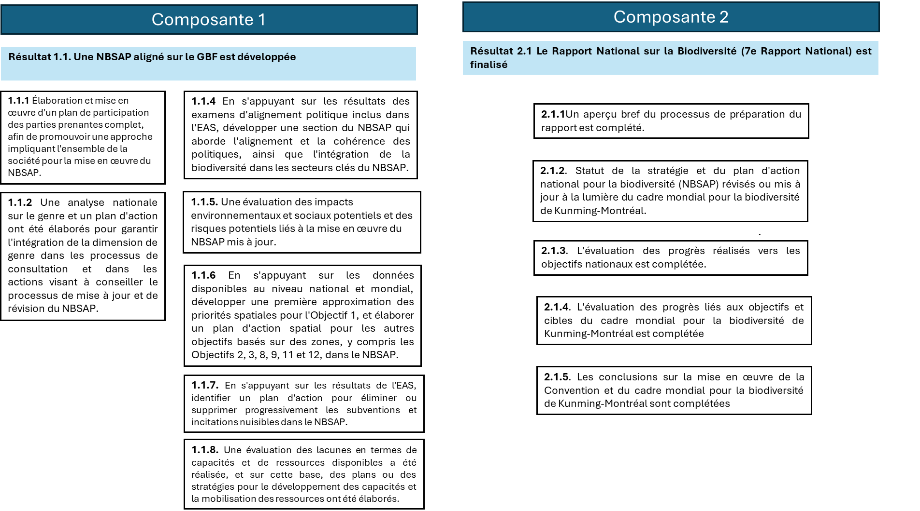

Etat d’avancement des activités du projet : jusqu’à le 31 mars 2026
- Comité de Pilotage 2026
La réunion du Copil tenue le 23 janvier 2026 a été consacrée à la présentation et l’examen des points suivants :
- Présentation du portefeuille des projets « Biodiversité », de leurs principales composantes ainsi que de leurs mécanismes de gouvernance
- Présentation du bilan des activités réalisées au titre de l’année 2025.
- Approbation du Plan de Travail Annuel (PTA) pour l’année 2026.
- Approbation du projet de Budget pour l’année 2026.
- Recueillir les observations et orientations stratégiques des membres du Comité de Pilotage.
Déroulement & principaux éléments discutés
Après une session d’ouverture une présentation, assurée par le Coordonnateur National du Portefeuille de Projets Biodiversité, portée sur les sections suivantes :
Projet SPANB/7RN
- Organisation de l’atelier National de lancement du projet ;  - Capitalisations sur les résultats du Projet GBF-EAS :  - Révision Rapide de la SPANB et l’évaluation de sa similarité avec le CMB ;  - Formulation de 25 cibles nationales de la nouvelle SPANB ;  - Élaboration de feuille de route de la SPANB 2035 ;  - Élaboration du plan de renforcement du système de suivi & évaluation de la SPANB ;  - Promotion de la communication autours des activités du projet SPANB/7RNB pour renforcer la transparence et la participation, en impliquant institutions, communautés locales et partenaires techniques dès les premières étapes. | - Organiser un atelier national participatif pour definir et valider la vision, axes stratégiques et les 25 objectifs nationaux de la stratégie ;  - Elaborer les Plans de Développement Spécifiques par Secteur (PDS) ;  - Elaborer des Plans d’Actions Transversales, incluant :  - Plan d’Action Transversal - Mobilisation des acteurs et engagement (PAT-MA) & Renforcement des capacités (PAT-RC)  - Plan d’Actions Transversal - Intégration de l’approche genre et égalité des sexe (PAT-AG)  - Plan d’Actions Transversal - Communication, Education et Sensibilisation à la Biodiversité (PAT-CESB)  - Plan d’actions transversal-Mobilisation des ressources financières et techniques (PAT-MRF) ;  - Développement un dispositif de suivi/évaluation de la réalisation des objectifs assignés à la stratégie.

Discussions :
Le COPIL a réaffirmé la priorité absolue accordée à l’élaboration du 7RNB, dont la soumission à la Convention sur la Diversité Biologique (CDB) est prévue au 28 février 2026. Ce rapport servira de base scientifique et analytique à la préparation de la nouvelle SPANB, qui relève d’un exercice de planification prospective.

3.1. Articulation entre d’évaluation rétrospective (7RNB) & planification prospective (SPANB)
Le Comité de Pilotage (COPIL) a pris note que le Maroc est le seul pays ayant opté pour une approche intégrée du 7e Rapport National sur la Biodiversité (7RNB) et de la nouvelle SPANB, considérant la forte articulation entre ces deux exercices.
Le 7RNB constitue un travail d’évaluation rétrospective des progrès réalisés par le Maroc au titre de la CDB. Il fournira une base scientifique et analytique solide, structurée autour des cinq sections obligatoires des lignes directrices de la CDB (état de la biodiversité, pressions, réponses politiques, progrès nationaux et contribution au Cadre Mondial). Ce diagnostic permettra d’identifier les lacunes informationnelles, les avancées réalisées et les leviers d’action prioritaires.
La SPANB, orientée vers une planification prospective, se positionne comme un instrument stratégique d’horizon 2035. Elle traduit les enseignements du 7RNB en vision nationale, objectifs stratégiques et plan d’actions opérationnels (PDS/PAT). L’approfondissement du diagnostic sera réalisé de manière séquentielle, une fois le 7RNB stabilisé et soumis dans les délais requis.

3.2. Synergies entre les axes biodiversité et changement climatique
Le COPIL a réaffirmé la nécessité de renforcer les synergies entre les axes biodiversité et changement climatique, tant au niveau de la programmation que de la mise en œuvre. Cette articulation doit porter sur :
- L'intégration des objectifs climatiques dans les actions de biodiversité (contribution aux Contributions Déterminées au Niveau National – CDN) ;
- L'identification des co-bénéfices entre conservation de la biodiversité et adaptation au changement climatique ;
- La coordination institutionnelle entre les structures de gouvernance de la SPANB et celles dédiées au changement climatique.

- Activités mises en œuvre
Cadrage initial de la mission
Le lancement officiel de la mission est intervenu à l’occasion de la réunion de cadrage méthodologique tenue le 23 décembre 2025 au siège du Département du Développement Durable à Rabat. Cette réunion a constitué l’acte fondateur du processus SPANB/7RNB et a permis de poser les bases conceptuelles, institutionnelles et opérationnelles de la prestation.
Au cours de cette séance, il a été confirmé que le 7ème Rapport National sur la Biodiversité devait être traité comme un diagnostic structurant, destiné à alimenter directement l’élaboration de la SPANB. Cette orientation a permis d’éviter une dissociation entre l’exercice de reporting international et la planification stratégique nationale, en consacrant une logique de continuité entre analyse de l’existant, identification des lacunes et formulation des réponses stratégiques
La réunion a également permis de rappeler les contraintes fortes liées au calendrier de soumission du 7RNB à la Convention sur la diversité biologique, fixé au 26 février 2026, ce qui a conduit les parties prenantes à convenir d’un phasage rigoureux des travaux. Dans ce cadre, la priorité a été accordée, dans un premier temps, à la consolidation des données, à la structuration du rapport national et à la mise en place du dispositif de concertation nécessaire à sa validation.

Phase de lancement et de cadrage méthodologique en janvier 2026
Le mois de janvier 2026 a été consacré à l’opérationnalisation du cadrage initial et à l’installation effective du dispositif de travail. Les échanges tenus durant cette période ont porté à la fois sur l’alignement du contenu du 7RNB, la clarification des attentes institutionnelles, l’organisation interne de la production et la définition des modalités de territorialisation de la SPANB
Une réunion de debrief consacrée au 7RNB s’est tenue le 2 janvier 2026 entre les parties concernées afin de préciser les attentes relatives à la structure du rapport, aux sources de données à mobiliser et aux messages clés à faire ressortir. Cette première étape de travail a facilité l’alignement initial entre les partenaires institutionnels et l’équipe technique chargée de la rédaction
Le 6 janvier 2026, la dynamique s’est élargie à la dimension territoriale avec l’organisation d’une concertation en ligne avec les Directions Régionales de l’Environnement. Cette rencontre a marqué le démarrage effectif de l’approche territoriale de la SPANB. Elle a permis de définir le rôle des DRE comme points focaux régionaux, de valider la démarche de territorialisation et d’approfondir les échanges sur l’articulation entre régions administratives et lecture éco-régionale du territoire national
Le 8 janvier 2026, un atelier méthodologique avec la Sous-Commission nationale de la biodiversité a permis de présenter la méthodologie de préparation du 7RNB et de recueillir l’adhésion formelle des parties prenantes. Cette étape a joué un rôle central dans la validation institutionnelle de l’approche proposée, dans la clarification des responsabilités sectorielles et dans le renforcement de l’appropriation de l’exercice par les institutions concernées.
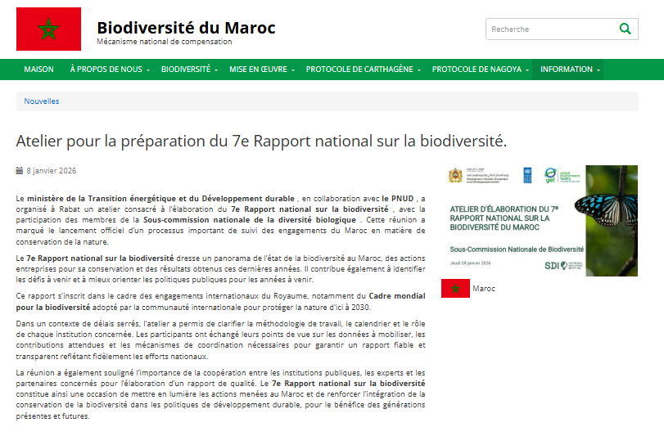
La réunion de suivi du 20 janvier 2026, tenue entre le DDD, le PNUD et SDI, a constitué une étape importante de revue d’avancement. Elle a permis d’examiner les délais des différentes étapes de la prestation, les sources d’information déjà exploitées, les difficultés d’accès à certaines bases de données sectorielles, ainsi que les modalités de partage des fiches par cible du Cadre mondial pour la biodiversité. Cette réunion a aussi permis de valider un calendrier consolidé pour la poursuite des travaux et de confirmer les principales options méthodologiques relatives à la SPANB, notamment la territorialisation, le recours aux webinaires régionaux et l’utilisation d’enquêtes structurées auprès des 12 régions
Enfin, la participation au webinaire régional du 21 janvier 2026 sur les structures de reporting et les indicateurs des 7èmes rapports nationaux a constitué une opportunité de renforcement des capacités techniques de l’équipe sur les exigences de forme et de fond liées au reporting dans le cadre de la Convention sur la diversité biologique
Phase de production et de validation du diagnostic national en février 2026
Le mois de février 2026 a été marqué par l’intensification des travaux de production du 7RNB et par la préparation de sa validation institutionnelle. Cette phase a représenté un jalon majeur dans la mission, dans la mesure où elle a permis de transformer les contributions techniques et sectorielles collectées en un document national consolidé
L’étape la plus structurante de cette séquence a été l’atelier national de validation du 7RNB organisé le 17 février 2026 à Rabat. Cet atelier a permis de présenter aux parties prenantes la version consolidée des sections I à V du rapport, de recueillir les observations institutionnelles finales et de valider collectivement les résultats du diagnostic national. Les échanges ont contribué à préciser les constats relatifs à l’état de la biodiversité, aux pressions exercées sur les écosystèmes, aux réponses apportées par les politiques publiques, ainsi qu’aux progrès accomplis par le Maroc au regard des objectifs nationaux et du Cadre mondial pour la biodiversité.
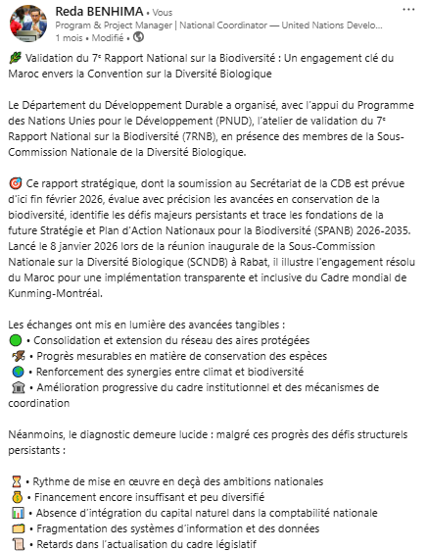

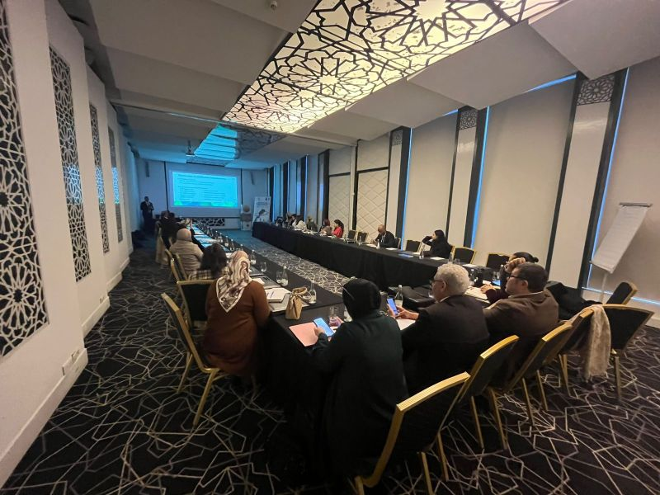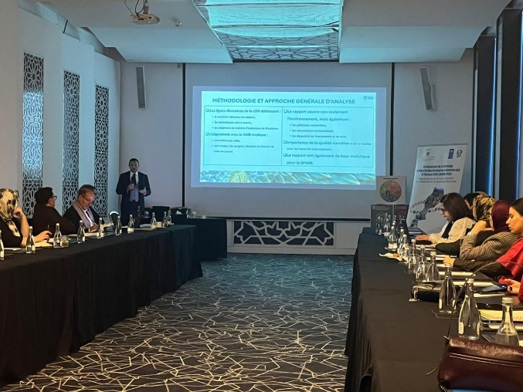
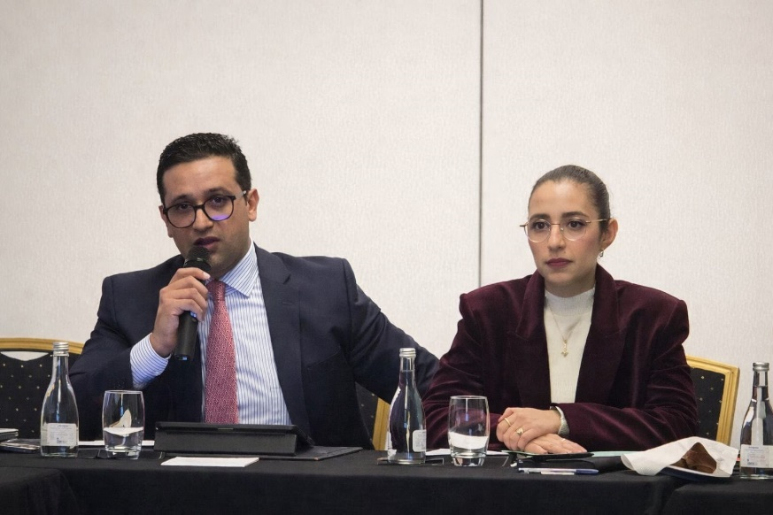

Au-delà de la validation du 7RNB en tant que livrable, cet atelier a également joué un rôle déterminant dans l’identification des priorités stratégiques appelées à orienter la SPANB. Les discussions ont contribué à dégager les grands enjeux devant structurer la future stratégie, notamment la conservation et la restauration, l’intégration de la biodiversité dans les secteurs productifs, le financement, la gouvernance, les systèmes de connaissance et la résilience climatique.
Le 26 février 2026, une session de travail technique a été consacrée à la finalisation des indicateurs et au renseignement de la plateforme de reporting de la CDB. Cette étape a permis d’achever le processus technique de stabilisation du rapport, de consolider les éléments de preuve mobilisés et de préparer la soumission finale dans le respect des exigences formelles de la Convention.
Transition vers la structuration stratégique de la SPANB en mars 2026
À partir du début du mois de mars 2026, le processus est progressivement passé d’une logique centrée sur le diagnostic à une logique de structuration stratégique orientée vers l’élaboration de la SPANB 2026-2035. Cette transition s’est opérée de manière cohérente, à partir des résultats du 7RNB et des enseignements tirés des différentes concertations tenues depuis le lancement de la mission.
Le 19 mars 2026, une réunion de debrief entre le DDD, le PNUD et SDI a permis d’examiner les résultats du 7RNB dans une perspective de traduction stratégique. Cette étape a été importante pour établir un lien direct entre les lacunes identifiées dans le rapport national et les orientations à intégrer dans la SPANB. Elle a également servi à préparer l’atelier national consacré à la vision et au cadre stratégique
Le 24 mars 2026, l’atelier national sur la vision et le cadre stratégique de la SPANB, tenu à Rabat, a constitué une étape décisive de co-construction. Les participants ont examiné et validé la vision nationale Biodiversité 2050, ont discuté l’architecture générale de la stratégie et ont confirmé les axes stratégiques appelés à structurer la SPANB 2026-2035. Cet atelier a aussi consolidé la lecture selon laquelle la stratégie devra être traduite en un Plan d’Action National pour la Biodiversité, décliné ensuite en Plans de Développement Spécifiques, Plans d’Actions Transversaux, portefeuille de projets et système de suivi-évaluation SysSPANB.
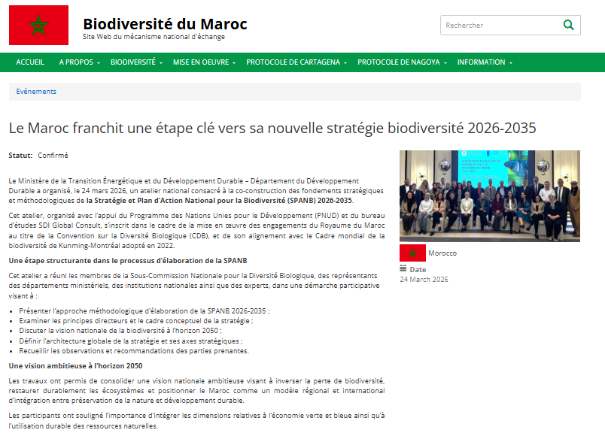
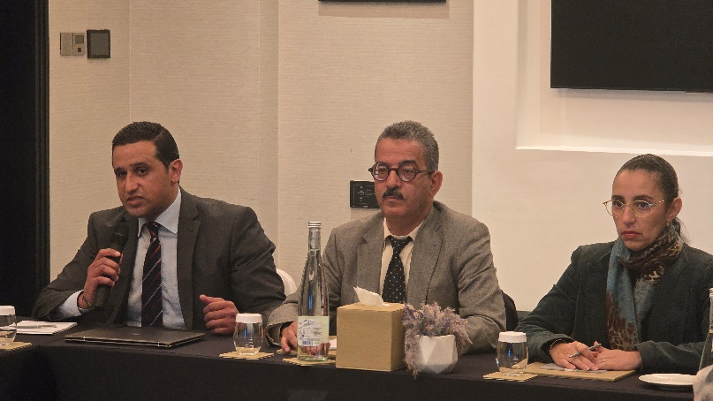
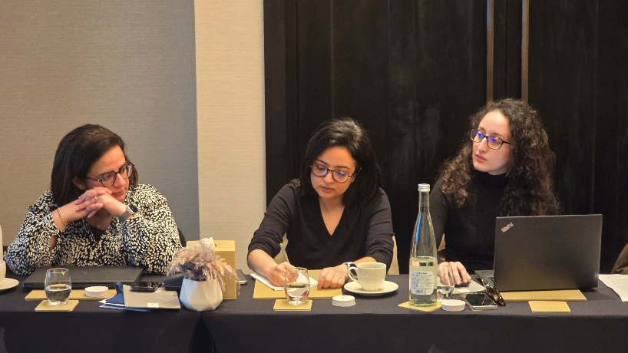
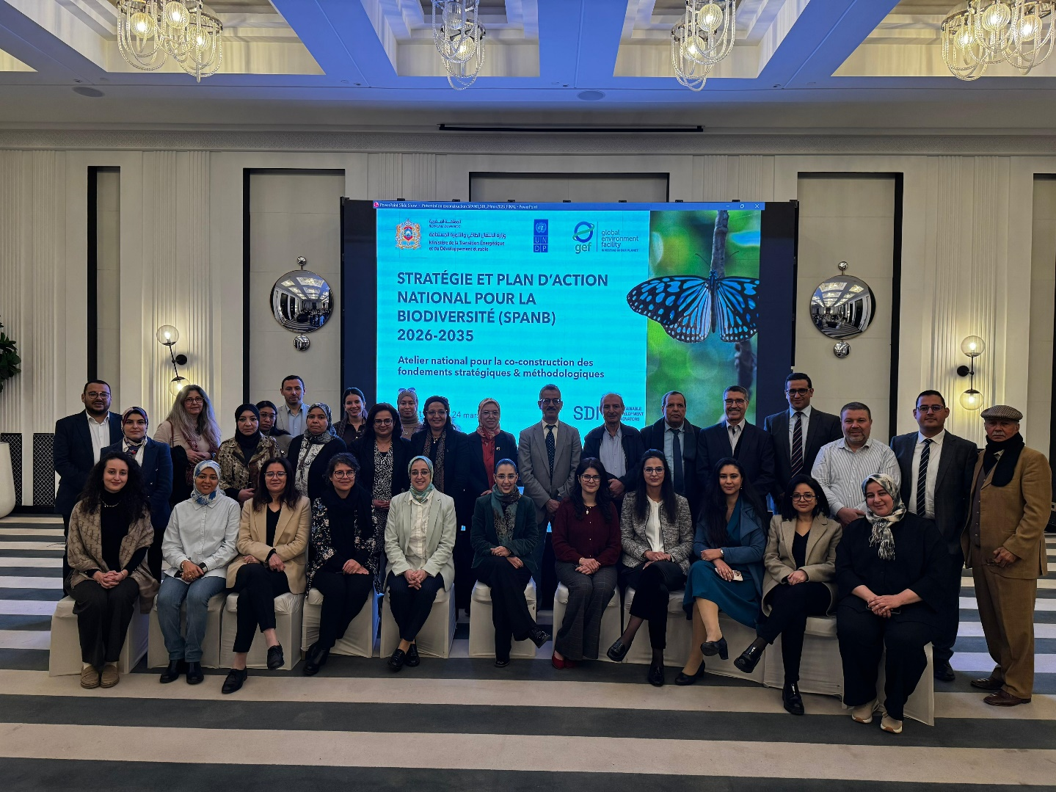

Concertation régionale avec les 12 directions régionales de l’Environnement sur

Objet | : Réunion de cadrage méthodologique relative l’élaboration du plan territorial de la SPANB et des 25 nouvelles Cibles Nationales de Biodiversité (CNB).
Date et lieu | : Mardi 06 janvier 2026, en ligne via Microsoft Teams
Participation | : Cf. Liste des participants
Annexe n°1 | : Liste des participants
Annexe n°2 | : Rapport photographique
Contexte & objectif :
Suite aux nouvelles orientations visant à renforcer la coordination continue entre le niveau national et le niveau régional, et dans une dynamique de gouvernance territoriale renforcée, visant à assurer une meilleure articulation entre les priorités nationales et les réalités régionales, et à favoriser une contribution effective des Directions régionales aux chantiers stratégiques en cours, une reunion de lancement, consacré à la déclinaison de la SPANB et ses 25 nouvelles Cibles Nationales de Biodiversité (CNB) au niveau territoriale une réunion de cadrage méthodologique a été organisée le mardi 06 janvier 2026 en ligne tenue avec les 12 directions régionales du Développement Durable.

Cette réunion de cadrage a pour objectif de travailler, de manière concertée avec les Directions Régionales du Département du Développement Durable, à la définition d’une démarche commune pour l’élaboration et la mise en œuvre de la nouvelle SPANB au niveau régional, en veillant à la cohérence entre les engagements internationaux, les priorités nationales de développement et les dynamiques territoriales.
Session d’ouverture :
Des mots d’ouverture à la réunion ont été prononcés par la Division de la Diversité biologique du Département du Développement Durable (M. Madbouhi) ainsi que du PNUD Maroc (M. Benhima).
Il a été rappelé que la SPANB doit constituer un outil structurant permettant d’assurer la cohérence entre les engagements internationaux du Maroc, les priorités nationales de développement et les dynamiques territoriales, ces derniers étant la raison de convenir de cette réunion regroupant les Directions Régionales du Département du Développement Durable.
Déroulement & principaux éléments discutés :
Ensuite, la session d’ouverture a été enchainée par une présentation assurée par Dr. Ali Benryane et Pf. Ahmed Birouk, membres de l’équipe SDI. La présentation est sous l’Annexe 2 de ce compte-rendu. La présentation visait à :
- Situer l’actualisation de la SPANB et le 7ᵉ Rapport national dans le cadre des engagements internationaux du Maroc au titre de la Convention sur la diversité biologique (CDB) ;
- Expliquer les nouvelles exigences introduites par le Cadre mondial pour la biodiversité de Kunming–Montréal (CMB/GBF) ;
- Présenter la méthodologie proposée pour la SPANB Maroc 2026–2035, en mettant l’accent sur la territorialisation ;
- Engager les Directions Régionales comme acteurs centraux de la co-construction de la stratégie.

- Rôle attendu des Directions Régionales du DDD
Dès l’ouverture des échanges, plusieurs interventions ont insisté sur la nécessité de clarifier explicitement le rôle attendu des Directions Régionales du DDD dans le processus d’élaboration de la SPANB et du 7ᵉ Rapport national. Il a été souligné que :
- Les Directions Régionales ont besoin de savoir ce qui est précisément demandé, et ce qui ne relève pas de leur mandat ;
- Une distinction claire doit être opérée entre :
  - Coordination territoriale,
  - Contribution stratégique,
  - Mise en œuvre opérationnelle des actions.
Cette clarification est apparue comme un prérequis indispensable pour garantir une mobilisation effective et réaliste des équipes régionales, compte tenu de leurs charges de travail existantes.
Plusieurs participants ont rappelé l’importance de bien positionner la SPANB :
- Comme une stratégie à horizon 2035, portée par une vision de long terme à 2050 ;
- En cohérence explicite avec les référentiels nationaux structurants, notamment :
  - Le Nouveau Modèle de Développement (NMD) ;
  - La Stratégie Nationale de Développement Durable (SNDD).
Il a été souligné que la SPANB ne devait pas être perçue comme un exercice isolé, mais comme un outil structurant venant compléter et renforcer les politiques de développement existantes, y compris à l’échelle régionale.

- Débat sur l’approche territoriale : régions administratives vs écorégions
Un consensus progressif s’est dégagé en faveur d’une approche fondée sur les écosystèmes et les écorégions, considérée comme plus pertinente du point de vue écologique.
Plusieurs arguments ont été avancés :
- Les écosystèmes et les pressions sur la biodiversité ne suivent pas les limites administratives ;
- Une approche strictement régionale risque de fragmenter la lecture écologique ;
- L’approche éco-régionale permet de mieux intégrer :
  - La vulnérabilité des écosystèmes,
  - Les continuités écologiques,
  - Les dynamiques environnementales réelles.
Il a toutefois été rappelé que cette approche doit rester opérationnelle et compatible avec l’organisation institutionnelle existante.
Plusieurs intervenants ont attiré l’attention sur des contraintes pratiques importantes :
- Les données disponibles sont majoritairement collectées, structurées et analysées au niveau régional ;
- Les institutions publiques, y compris les services déconcentrés, sont organisées selon le découpage administratif ;
- Les mécanismes de planification, notamment les Plans de Développement Régionaux (PDR), sont élaborés et mis en œuvre à cette même échelle.
Dans ce contexte, il a été proposé de :
- Prioriser les écosystèmes selon leur état de conservation et leur vulnérabilité,
- Tout en assurant une déclinaison régionale lisible des orientations éco-régionales.
Enfin, plusieurs interventions ont plaidé pour une approche progressive et pragmatique, afin de garantir la crédibilité du processus.
Les propositions formulées incluent:
- Le démarrage avec un nombre limité de régions pilotes (2 à 3 régions) ;
- Une montée en charge graduelle, tenant compte des capacités humaines et financières disponibles ;
- L’intégration progressive de la biodiversité dans les PDR, plutôt qu’une généralisation immédiate et uniforme.

Les échanges ont mis en évidence un consensus général sur la pertinence de l’approche éco‑régionale, jugée adaptée pour prendre en compte la diversité écologique des territoires. Cette approche est perçue comme un moyen de mieux articuler les politiques régionales avec les priorités nationales, notamment celles du NMD, de la SNDD et des Plans de Développement Régionaux (PDR).
Les participants conviennent également du rôle essentiel des Directions Régionales, considérées comme des acteurs de coordination et d’interface territoriale. Leur implication active dans la mise en œuvre opérationnelle est jugée indispensable, à condition qu’elles bénéficient d’une stratégie financière claire et d’un déploiement progressif. La co‑construction avec les acteurs territoriaux et sectoriels est identifiée comme un facteur déterminant pour la réussite de cette démarche.
Cependant, plusieurs points de discussion et de vigilance persistent. La principale interrogation concerne la conciliation entre deux logiques : celle, écologique, qui structure les écorégions, et celle, administrative, qui repose sur le découpage régional en vigueur. Ce questionnement soulève des enjeux à la fois institutionnels et opérationnels, notamment en matière de gouvernance et de partage des compétences entre les niveaux territorial et central.
Discussions & Recommandations :
Les discussions ont confirmé que la réussite de la nouvelle SPANB repose sur une articulation étroite entre vision nationale, cohérence écologique et dynamiques territoriales, ainsi que sur une implication structurée et progressive des acteurs régionaux. Dans cette perspective, l’approche retenue vise à dépasser une déclinaison purement administrative des orientations nationales, sans pour autant s’affranchir des cadres institutionnels existants, afin de garantir à la fois la pertinence écologique, l’appropriation locale et la faisabilité opérationnelle.
Sur cette base, les prochaines étapes du processus ont été clarifiées afin de consolider le rôle des Directions Régionales et d’organiser de manière cohérente la contribution des territoires à l’élaboration de la nouvelle SPANB.
1. DESIGNATION DES DIRECTIONS REGIONALES COMME POINTS FOCAUX TERRITORIAUX
Il est confirmé que les Directeurs Régionaux du Département du Développement Durable agiront en tant que points focaux régionaux pour la coordination territoriale des contributions à la nouvelle SPANB.
À ce titre, ils assureront un rôle central d’interface entre :
- Le niveau central,
- Les services déconcentrés et agences concernées,
- Les collectivités territoriales,
- Les acteurs socio-économiques, académiques et de la société civile au niveau régional.

2. ORGANISATION DE WEBINAIRES REGIONAUX D’INFORMATION ET D’ENGAGEMENT
Il est convenu d’organiser des webinaires d’information et d’engagement pour chacune des 12 régions du Royaume.
Ces webinaires seront :
- Organisés et planifiés en concertation avec les Directions Régionales ;
- Ouverts à l’ensemble des acteurs régionaux concernés, notamment :
  - Services déconcentrés des ministères et agences sectorielles,
  - Conseils régionaux,
  - Représentants de la société civile,
  - Acteurs du monde académique et de la recherche au niveau local.
Ces rencontres auront pour objectif de :
- Présenter les orientations de la SPANB et la démarche de territorialisation ;
- Expliquer les attentes en matière de contribution régionale ;
- Susciter l’adhésion et l’engagement des parties prenantes locales dès les premières étapes du processus, notamment leur implication dans les enquêtes régionales.

3. APPUI DIRECT DU CABINET SDI GLOBAL CONSULT AUX DIRECTIONS REGIONALES
Le cabinet SDI Global Consult apportera un appui direct et opérationnel aux Directions Régionales pour la préparation et la tenue de ces webinaires.
Cet appui couvrira notamment :
- La conception des supports de présentation ;
- L’élaboration de notes d’information et de communication ;
- L’animation et la modération des webinaires ;
- L’accompagnement méthodologique visant à garantir une compréhension homogène de la démarche sur l’ensemble des régions.

4. DEPLOIEMENT D’UNE ENQUETE EN LIGNE AUPRES DES PARTIES PRENANTES REGIONALES
À l’issue des webinaires régionaux, une enquête en ligne structurée sera déployée dans chacune des 12 régions.
Cette enquête visera à recueillir de manière systématique les priorités régionales, les enjeux territoriaux et les propositions d’actions et de consolider une base factuelle commune pour la déclinaison territoriale de la SPANB. La diffusion de l’enquête auprès des parties prenantes locales sera assurée par les Directions Régionales, avec l’appui technique du cabinet SDI Global Consult.
5. ANALYSE PRELIMINAIRE ET APPROFONDISSEMENT CIBLE DES CONTRIBUTIONS REGIONALES
Une fois les résultats de l’enquête consolidés, une analyse préliminaire sera réalisée par l’équipe d’experts du cabinet SDI Global Consult.
Sur cette base :
- Les Directions Régionales pourront faciliter des réunions bilatérales ciblées entre les experts du cabinet et certaines entités régionales clés (services décentralisés, agences, etc.) ;
- Ces échanges permettront :
  - De compléter des données manquantes et d’affiner certaines orientations,
  - De préciser ou d’ajuster les actions territoriales proposées dans le cadre du plan d’action de la SPANB.

6. ORGANISATION D’ATELIERS ECO-REGIONAUX POUR L’INTEGRATION DE L’APPROCHE PAR ECOSYSTEMES
Afin de garantir une intégration effective de l’approche éco-régionale et écosystémique, des ateliers de concertation éco-régionaux seront organisés après les enquêtes et les concertations régionales.
Ces ateliers réuniront les Directions Régionales concernées au sein de chaque zone éco-régionale, ainsi que les acteurs clés identifiés, et permettront :
- De croiser les contributions issues de plusieurs régions partageant des écosystèmes communs ;
- D’identifier les priorités et enjeux transversaux à l’échelle des écosystèmes ;
- D’assurer la cohérence écologique des actions proposées dans le cadre de la SPANB.

7. CONCERTATION NATIONALE ET VALIDATION DE LA SPANB
Une fois une première version consolidée de la SPANB élaborée, les Directeurs Régionaux seront conviés à Rabat pour :
- Un atelier national de concertation à mi-parcours, permettant d’examiner les orientations proposées et leur déclinaison territoriale ;
- Un atelier national de validation finale, visant à garantir la prise en compte effective des spécificités régionales dans la version finale de la SPANB.

Ces étapes permettront d’assurer une intégration continue de la dimension territoriale tout au long du processus d’élaboration, depuis la concertation initiale jusqu’à la validation finale du document stratégique.

- Activités de communication et de capitalisation des résultats du projet.

Dès le démarrage du projet de révision de la Stratégie et du Plan d’Action Nationaux pour la Biodiversité (SPANB), la communication a été pensée comme un élément central afin d’assurer l’intégration de toutes les parties prenantes et de tenir le grand public informé. Pour ce faire, le projet a eu recours à des canaux médiatiques tels que le journal Le Matin, garantissant une diffusion large et accessible des informations relatives à la nouvelle stratégie et aux rapports nationaux sur la biodiversité. Cette approche proactive a permis de favoriser la transparence, la participation et l’appropriation collective dès les premières étapes de l’élaboration de la SPANB.

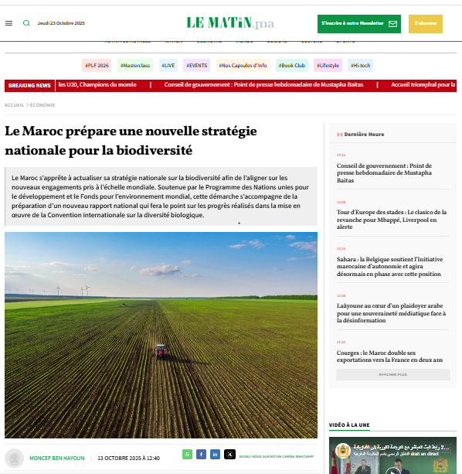

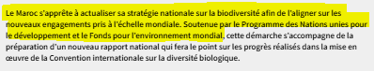

Communication sur le lancement de la révision de la SPANB : garantir l’inclusion et l’information de toutes les parties prenantes :
- Dès le lancement du projet de révision de la SPANB, la communication a été conçue comme un élément central pour favoriser l’intégration de toutes les parties prenantes.
- L’objectif principal était de tenir le grand public informé des avancées et des enjeux liés à la stratégie nationale pour la biodiversité.
- Pour atteindre un large public, le projet a recouru au journal Le Matin comme canal de diffusion des informations.
- Cette démarche proactive a permis de renforcer la transparence et la participation, en impliquant institutions, communautés locales et partenaires techniques dès les premières étapes.
- L’approche a contribué à favoriser l’appropriation collective du projet et à créer une vision commune autour de la biodiversité comme levier du développement durable.

Etat des dépenses

Le tableau ci-dessous présente un aperçu du budget réparti par composante.

Activités
Activités | Budget annuel 2026 | Dépenses  Au 31 /03/2026 selon le CDR | % selon le CDR
Composante 1 | 140,000.00 | 9,679.96 | 6,91%
Composant 2 | 50,000.00 | 0 | 0%
PMC | 10,000.00 | 10,000.00 | 100%
Total | 200,000.00 | 19,679.96 | 9,83 %

